Drehbuch zum Lernprogramm
Der Uses-and-Gratifications-Ansatz
Autoren:
- Alida Kohler
- Hannah Stratmann
- Laura Schwenk
- Lucia Rothweiler
Entstanden im Rahmen der Veranstaltung „E-Learning und Online-Learning“
im Sommersemester 2011
an der Fakultät Digitale Medien der Hochschule Furtwangen

Inhalt

1 Zielsetzung des Lernprogramms 4
1.1 Grobziele des Lernprogramms 4
1.2 Feinziele des Lernprogramms 4
2 Aufbau des Lernprogramms 5
2.1 Grafische Darstellung 5
2.2 Kapitel 1: Einführung 6
2.3 Kapitel 2: Allgemeine Kritik und Unklarheiten 6
2.4 Kapitel 3: Bedürfnisse, Motive, Nutzen und Gratifikationen 6
2.5 Kapitel 4: Grundlagenkataloge 7
2.6 Kapitel 5: Prozessmodelle und andere Weiterentwicklungen 7

3 Drehbuch 8
3.1 Intro und Titel 8
3.2 Kapitel 1: Einleitung 8
3.3 Kapitel 2: Allgemeine Kritik und Unklarheiten 14
3.4 Kapitel 3: Bedürfnisse, Motive, Nutzen und Gratifikationen 20
3.5 Kapitel 4: Grundlagenkataloge 31
3.6 Kapitel 5: Prozessmodelle und andere Weiterentwicklungen 34

4 Einbindung in Lernkontexte 39
4.1 Betreuer 39
5 Quellenangaben
40

Zielsetzung des Lernprogramms

Grobziele des Lernprogramms
1. Der Lernende soll die Mediennutzung anhand des Uses-and-Gratifications-Ansatzes erklären/begründen können.
2. Der Lernende soll Inhalte des Uses-and-Gratifications-Ansatzes anwenden können, um Gründe für Mediennutzung analysieren zu können.
3. Der Lernende soll Einflüsse der Bedürfnisse von Rezipienten auf Mediennutzung analysieren können.

Feinziele des Lernprogramms.
- Nutzer kann Vor- und Nachteile des Ansatzes nennen
- Nutzer kann die wichtigsten Begriffe definieren

Aufbau des Lernprogramms

Grafische Darstellung
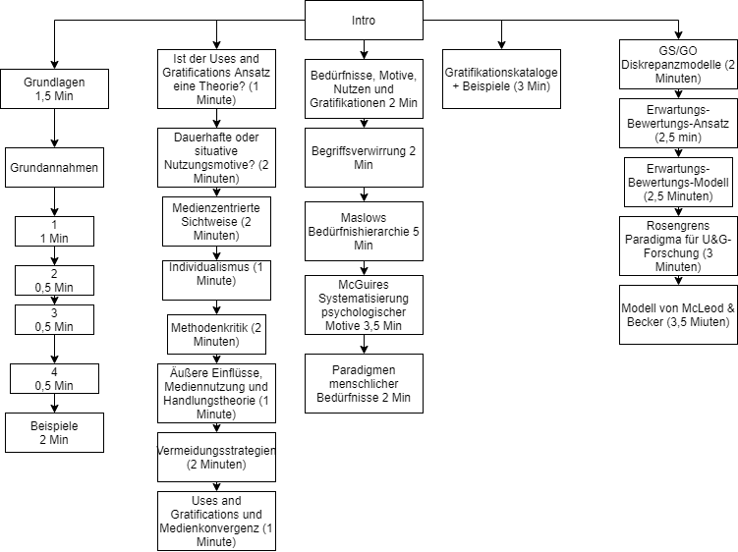

Kapitel 1: Einführung
Im ersten Kapitel werden die Grundlagen des Uses-and-Gratifications-Ansatzes vermittelt. Es wird zunächst auf die vier Grundannahmen eingegangen und anschließend Operationalisierungsbeispiele und Untersuchungsobjekte vorgestellt.

Kapitel 2: Allgemeine Kritik und Unklarheiten
In diesem Kapitel werden die häufigsten Kritikpunkte am Uses-and-Gratifications-Ansatz erklärt. Zunächst geht es um die Frage, ob es sich bei dem Uses-and-Gratifications-Ansatz um eine Theorie handelt. Im zweiten Abschnitt wird die Bedeutung dauerhafter und situativer Nutzungsmotive erläutert. Anschließend geht es um den Einfluss der medienzentrierten Sichtweise auf die Ergebnisse der Uses-and-Gratifications-Studien und die Methoden, die in diesen verwendet werden.
Im sechsten Kapitel werden die äußeren Einflüsse auf die Mediennutzung und ihre Auswirkungen auf die Ergebnisse der UG-Studien thematisiert. In den Kapiteln „Vermeidungsstrategien” und „Uses-and-Gratifications und Medienkonvergenz” werden die Veränderung der Medienlandschaft durch das Internet und die Auswirkungen auf den Uses-and-Gratifications-Ansatz beschrieben.

Kapitel 3: Bedürfnisse, Motive, Nutzen und Gratifikationen
Im ersten Abschnitt geht es um die Bedürfnisse und deren Einfluss auf die Mediennutzung. Des Weiteren wird eine Differenzierung in langfristige, mittelfristige und situative Bedürfnisse vorgenommen.
Anschließend werden Begriffsverwirrungen gelöst und die Bedürfnisse und deren psychischen bzw. sozialen Ursachen erläutert.
Im 3. Abschnitt steht die Maslowsche Bedürfnishierarchie mit ihren Elementen und Erklärungen im Mittelpunkt. Auch die Anwendbarkeit dieser Hierarchie wird untersucht.
Dem gegenüber steht dann die Systematisierung psychologischer Motive nach McGuire. Auch hier wird ebenfalls die Systematisierung in ihren Einzelteilen erläutert und die Nutzbarkeit überprüft.
Abschließend steht das Paradigma der menschlichen Bedürfnisse, welches die Dimensionen der Mediennutzung und den daraus resultierenden 16 Grundbedürfnissen darstellt.

Kapitel 4: Grundlagenkataloge
In Kapitel vier wird der Nutzer in die Gratifikationskataloge eingeführt. Es werden verschiedene Kataloge vorgestellt und deren Nutzung erklärt. Als Beispiel wir die Israel-Studie nach Katz et al. Genauer erläutert.

Kapitel 5: Prozessmodelle und andere Weiterentwicklungen
Seit den 1980er-Jahren entwickelten sich verschiedenen Prozessmodelle. Diese werden in diesem Kapitel erläutert. Zu den vorgestellten Prozessmodellen gehören die GS/GO Diskrepanzmodelle, der Erwartungs-Bewertungs-Ansatz, das Erwartungs-Bewertungs-Modell, Rosengrens Paradigma für U&G-Forschung und das Modell von McLeod & Becker.
Bei den GS/GO Diskrepanzmodellen wird die Diskrepanz zwischen GS, steht hier für gratification sought (gesuchte Gratifikation), und GO, für gratifictaions obtained (erhaltene Gratifikation) untersucht. Der Erwartungs-Bewertungs-Ansatz von Galloway & Meek und van Leuven untersucht Erwartung, Bewertung, Nutzung und die generelle Einstellung gegenüber einem Medium im Zusammenhang mit der Mediennutzung. Palmgreen erweitert diesen Ansatz zum Erwartungs-Bewertungs-Modell. Dieses Modell unterscheidet zwischen einzelnen Nutzungsphasen, ihrer Bewertung und der allgemeinen Vorstellung gegenüber dem zu untersuchenden Medium. Rosengren schließt in seinem Paradigma für die U&G-Forschung Persönlichkeits- und Gesellschaftsfaktoren in die Untersuchung mit ein. McLeod & Becker berücksichtigen in ihrem Modell schließlich auch die Verfügbarkeit verschiedener Verhaltensvarianten.

Drehbuch

Intro und Titel
Zielsetzung dieses Intros:
Kurzes Vorstellen des Themas. Übersicht über die Lernanwendung und ihre Funktionen.

Index | Bildschirmtext | Grafik / Bild
[1] | Überschrift: Der Uses-and-Gratifications-Ansatz  Text: Hey! Schön, dass du da bist. In dieser Anwendung geht es um den Uses-and-Gratifications-Ansatz. In fünf Kapiteln erklären wir dir, was du darüber wissen solltest. Nach jedem Kapitel findest du außerdem ein kurzes Quiz, um das Gelernte zu überprüfen.  Im Lexikon kannst du die wichtigsten Definitionen nachschlagen.  Wir wünschen dir viel Spaß! | Screenshots als Anleitung zur Verwendung der Anwendung.

Kapitel 1: Einleitung
Zielsetzung dieses Kapitels:
Einführung in die Grundlagen des Uses-and-Gratifications-Ansatzes und Verständnis der verschiedenen Grundannahmen. Der Nutzer soll diese unterscheiden können.

Zielsetzung Unterkapitel 1.1: Der Nutzer kann die Grundannahmen unterscheiden und anwenden.

Zielsetzung Unterkapitel 1.2: Der Nutzer versteht die Beispiele und kann sie wiedergeben und erklären.

Index | Bildschirmtext | Fragen | Hinweise zu den Fragen
1 | Der Uses-and-Gratifications Ansatz  Die grundlegende Frage des Uses-and-Gratifications-Ansatzes ist warum Menschen bestimmte Medien nutzen. Dieser Ansatz wurde über die Jahre von einigen Wissenschaftlern untersucht und mit unterschiedlichen Schwerpunkten und Variationen bearbeitet. Mit jeder Einführung eines neuen Medienprodukts wurde der Ansatz neu angewendet. Der Uses-and Gratifications-Ansatz hatte seinen Höhepunkt in den 1970-er und 1980-er Jahren in einer Phase der TV-Programmvervielfachung in den USA. Heute wird gesagt, dass dies der Beginn eines Wechsels von der S-R-orientierten Wirkungsforschung zur publikumszentrierten Sichtweise war. Man kann nicht sagen ob frühere Forscher wirklich glaubten, dass Medienwirkung direkt und ohne aktive Einwirkung von Rezipienten ablief (zum Mythos der Stimulus-Respon- 3.1 Der Uses-and-Gratifications-Ansatz 61 se-Annahme vgl. Brosius & Esser 1998). Seit der ErieCounty-Studie von Lazarsfeld et al. (1944) ist jedoch die Einsicht da, dass nur ein Teil von Medienwirkung als einfache S-R-Kausalität dargestellt werden kann. Seit dem herrscht zumindest aus theoretischer Sicht die Einigkeit, dass Medieneffekte nur mit Berücksichtigung verschiedener Rezipienten- und Rezeptionsvariablen gemessen werden kann. | Was ist die grundlegende Frage des Uses-and-Gratifications-Ansatzes?  - Warum nutzen Menschen bestimmte Medien?  - Warum werden bestimmte Inhalte nur in ausgewählten Medien gezeigt? | Mit dieser Frage befassen sich andere Studien.
2 | Grundannahme 1  Laut der zentralen Grundannahme nutzen Menschen Medien, um bestimmte Bedürfnisse zu befriedigen. Die aktive Medienselektion und -rezeption erfolgt funktional und dient der Erreichung bestimmter Wirkungen. Die zwei wichtigsten Bedürfnisse sind hier Informations- und Unterhaltungsbedürfnis. Wenn also Medien genutzt werden, gibt es mindestens einen Grund dafür. Im Mittelpunkt steht die Vorstellung des Menschen als aktiven Informationsverarbeiter bzw. Problemlöser. Nach den meisten Uses-and-Gratifications-Ansatz Vertretern erfolgt die Mediennutzung nicht triebgesteuert, sondern nach funktionalem Kalkül. | Warum nutzen Menschen nach dieser Grundannahme Medien?  - Um bestimmte Bedürfnisse zu befriedigen.  - Um einen Überblick über die Inhalte zu bekommen.  Was sind die zwei zentralen Bedürfnisse?  - Information und Unterhaltung  - Ablenkung und Befriedigung | Für was steht „Gratification“ im Uses-and-Gratifications-Ansatz?  In diesem Fall sind andere Bedürfnisse gemeint.
3 | Grundannahme 2  Bei der zweiten Grundannahme liegt die Initiative zur Medienzuwendung liegt nicht auf der Medien- sondern auf der Rezipientenseite. Hier wird nicht betrachtet was die Medien mit Menschen machen, sondern umgekehrt. Die Frage ist also warum sich Menschen aktiv und freiwillig einem bestimmten Medium aussetzen. | Bei wem liegt die Initiative zur Medienzuwendung?  - Bei den Medien  - Beim Rezipienten  Welche Frage wird betrachtet?  - Was macht der Mensch mit den Medien?  - Was machen die Medien mit dem Menschen? | Wessen Bedürfnisse werden betrachtet?  Von wem geht die Mediennutzung hier aus?
4 | Grundannahme 3  Hier stehen die Medien in direkter Konkurrenz zu anderen Mitteln der Bedürfnisbefriedigung. Wichtig ist hier also das Vorhandensein freier Wahlentscheidungen. Deshalb beschränken sich die Uses-and-Gratifications-Studien auf die Bedürfnisse, die tatsächlich von Medien befriedigt werden können. Ein weiter Ansatz ist, dass erst die Nutzung eines Mediums analysiert wird und erst anschließend nach den Motiven geforscht wird. | Was wird bei der dritten Grundannahme betrachtet?  - Die Konkurrenz zwischen Medien und anderen Mitteln der Bedürfnisbefriedigung.  - Wie viel Prozent der menschlichen Bedürfnisse durch Medien befriedigt werden können. | Bei dieser Grundannahme spielt die Entscheidung des Nutzers für verschiedene Mittel der Bedürfnisbefriedigung eine große Rolle.
5 | Grundannahme 4  Bei dieser Grundannahme wird davon ausgegangen, dass menschliche Bedürfnisse nur durch Selbstauskunft ermittelt werden können. Die Rezipienten müssen also ihre Nutzungsbedürfnisse kennen und benennen können. | Wie können menschliche Bedürfnisse ermittelt werden?  - Durch Selbstauskunft  - Durch Annahme anderer. | Keiner kennt die Bedürfnisse eines Menschen besser als er selbst.
6 | Operationalisierungsbeispiel | Animation
7 | Untersuchungsobjekte  Die Tabelle ist ein Beispiel zur Inventarisierung von Medien. Sie zeigt Beispiele für unterschiedliche Untersuchungsobjekte und Studien. | 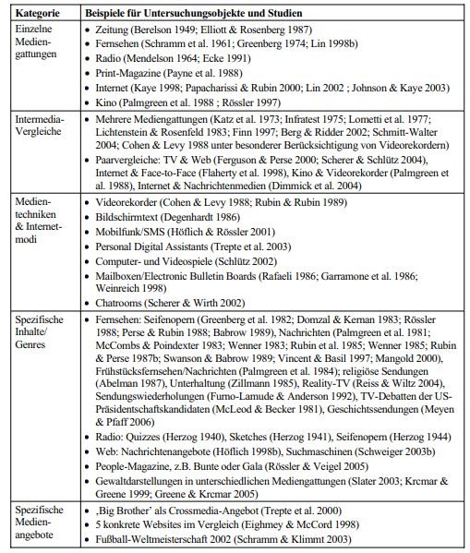

Kapitel 2: Kritik am Uses-and-Gratifications-Ansatz
Zielsetzung dieses Kapitels:
Durch die Darlegung der Kritik am Uses-and-Gratifications-Ansatz soll der Nutzer die Stärken und Schwächen erkennen und einordnen können

Zielsetzung Unterkapitel 2.1: Den Uses-and-Gratifications-Ansatz in den wissenschaftlichen Kontext einordnen.

Zielsetzung Unterkapitel 2.2:
Verstehen, warum es zwischen der theoretischen Grundlage und den tatsächlichen Uses-and-Gratifications-Studien Unterschiede gibt und woher diese kommen.

Zielsetzung Unterkapitel 2.3: Verstehen, welche Probleme sich aus der medienzentrierten Sichtweise für die Uses-and-Gratifications-Forschung ergeben.

Zielsetzung Unterkapitel 2.4: Die Kritik am Nutzungskontext in den Uses-and-Gratifications-Studien verstehen

Zielsetzung Unterkapitel 2.5: Die Kritik an den Methoden der Uses-and-Gratifications-Studien kennen und verstehen

Zielsetzung Unterkapitel 2.6: Die Einbindung äußerer Einflüsse in Uses-and-Gratifications-Studien bewerten können

Zielsetzung Unterkapitel 2.7: Kritik am Nutzungskontext, der den Nutzern unterstellt wird, verstehen und einordnen

Zielsetzung Unterkapitel 2.8: Den Einfluss der Entwicklung des Internets für die Uses-and-Gratifications-Forschung verstehen

Index | Bildschirmtext | Fragen | Hinweise zu den Fragen
1 | Überschrift:  Ist der Uses-and-Gratifications-Ansatz eine Theorie?  Text:  Der Uses-and-Gratifications-Ansatz basiert auf einer einzelnen Annahme: Menschen Nutzen das Medium, mit dem sie ihre Bedürfnisse am besten befriedigen können. Dadurch erfüllt er nicht die Merkmale einer Hypothese, denn Hypothesen müssen falsifizierbar sein. Da für eine Theorie mehrere miteinander verbundene Hypothesen benötigt werden, ist der UG-Ansatz auch keine Theorie.  Der Uses-and-Gratifications-Ansatz ist also mehr ein Forschungsfeld oder ein Denkansatz. Auf dieser Basis können anschließend Hypothesen und Theorien entwickelt werden. | Was ist der Uses-and-Gratifications-Ansatz?  - Ein Forschungsfeld  - Eine Theorie  - Eine Hypothese | Antwort b) wurde gewählt:  Für eine Theorie werden mehrere, miteinander verbundene Hypothesen benötigt. Trifft das auf den Uses-and-Gratifications-Ansatz zu?  Antwort c) wurde gewählt:  Hypothesen müssen falsifizierbar sein. Der Uses-and-Gratifications-Ansatz basiert auf der Annahme, dass Menschen das Medium nutzen, das ihre Bedürfnisse am besten befriedigt.
2 | Überschrift:  Dauerhafte oder situative Nutzungsmotive?  Text:  Da sich das Verhalten und die Bedürfnisse eines Menschen jeden Augenblick ändern können, müsste der Uses-and-Gratifications-Ansatz eigentlich situatives Verhalten untersuchen.  Trotzdem werden die Ergebnisse mehr Situationsübergreifend angesehen, da dieses überdauernde Nutzungsmuster erklärt. Da sich situationsbedingte jedoch Motive extrem unterscheiden können, werden in der Uses-and-Gratifications Forschung vor allem zeitlich stabile Motive untersucht. Das hat auch damit zu tun, dass die Medien und ihr Potenzial zur Bedürfnisbefriedigung im Mittelpunkt stehen.  Es geht um Eigenschaften der Medien aus der Sicht der Nutzer. Das ist unabhängig von der Situation. Deswegen wird in den Befragungen meistens die Wahrnehmung des eigenen Nutzungsverhaltens befragt und nicht spezifische Nutzungssituationen. Es geht also mehr um die alltägliche Mediennutzung. Aus diesem Grund werden die wenigsten Daten mit Stichtags-Befragungen, Laborexperimenten oder Beobachtungsstudien erhoben. Als Forschungsmethode werden eher Selbstauskünfte der Nutzer verwendet. Dabei entsteht das Problem, dass viele Entscheidungen im Alltag ritualisiert sind, der Rezipient denkt also kaum über seine Entscheidungen nach.  Der UG-Ansatz bezieht sich also  - in der Theorie auf konkretes, situatives Verhalten  - in der Forschung / Praxis auf allgemeines Verhalten (→ Verhaltensmuster) | Welches Verhalten wird in den Uses-and-Gratifications-Studien überwiegend untersucht?  - Situatives Verhalten, da sich die Bedürfnisse jeden Augenblick ändern können  - Situationsübergreifendes Verhalten, da dieses überdauernde Nutzungsmuster erklärt | Antwort a) wurde gewählt:  Eine einzelne Nutzungssituation kann sehr spezifisch und damit schwer vergleichbar sein.
3 | Überschrift:  Medienzentrierte Sichtweise  Text:  Der Fokus auf Medien kann zu dem Schluss führen, dass Medien für ein bestimmtes Bedürfnis geschaffen werden. Der Uses-and-Gratifications-Ansatz geht davon aus, dass es einen Zusammenhang zwischen Medienangeboten und Nutzungsmotiven gibt. Ob ein Medium unterhaltsam oder informativ ist, liegt aber immer im Auge des Nutzers.  Umweltkontrolle, Eskapismus, Langeweile und Unterhaltung als Nutzungsmotive hängen stark mit der Bevorzugung bestimmter Medien und soziodemografischen Faktoren zusammen.  Medienprodukte werden für ein bestimmtes Bedürfnis konzipiert (Dokumentation → Information, Spielfilm → Unterhaltung). Man kann also davon ausgehen, dass ein Medienprodukt häufiger aus diesem Grund rezipiert wird, aber diese Quote wird nie bei 100 % liegen.  Die Medien, zwischen denen sich ein Nutzer in einer Situation entscheiden kann, liegen meistens auch nicht auf derselben Abstraktionsebene. Sie sind deswegen nicht gut zu vergleichen. (Irgendwas im Fernsehen vs. Ein bestimmtes Buch vs. Chatten). In den Studien werden die Teilnehmer daher zur Bedürfnisbefriedigungsleistung verschiedener Gattungen, Genres oder Angebote befragt, die alle auf demselben Abstraktionsniveau liegen. Diese Situation entspricht dann aber selten der Wirklichkeit. Auch die Möglichkeit, überhaupt keine Medien zu nutzen, wird in den meisten Studien außen vor gelassen. | Welcher Trugschluss entsteht durch die Medienzentrierte Sichtweise?  - Medien werden für ein einziges, bestimmtes Bedürfnis geschaffen  - Medien erfüllen viele verschiedene Bedürfnisse | Antwort b) wurde gewählt:  Medien werden meist für ein bestimmtes Bedürfnis konzipiert. Was der Nutzer dann aber mit diesem Angebot macht, ist eine ganz andere Sache.
4 | Überschrift:  Individualismus  Text:  Dem Uses-and-Gratifications-Ansatz wird immer wieder vorgeworfen, individualistisch zu argumentieren. Schließlich geht es bei der UG-Forschung um individuelle Bedürfnisse von individuellen Personen. Der UG-Ansatz klammert die soziale Interaktion jedoch fast vollständig aus. In Uses-and-Gratifications-Studien wird so getan, als würden die Rezipienten Medien ausschließlich allein und autonom nutzen. Der soziale Kontext der Mediennutzung wird im Gegensatz zu den sozialen Funkionen (Anschlussbedürfnis) fast vollständig vernachlässigt. | Von welchem Nutzungskontext wird in den UG-Studien ausgegangen?  - Rezipienten nutzen Medien ausschließlich allein und autonom  - Rezipienten nutzen Medien ausschließlich in Gesellschaft | Antwort b) wurde gewählt:  Die gemeinsame Mediennutzung unterscheidet sich stark von der alleinigen Mediennutzung. Werden Medien allein konsumiert, lässt sich dieser Nutzungskontext einfacher reproduzieren als der in der Gruppe (weil hier auch immer darauf geachtet werden muss, in welchem Verhältnis die einzelnen Personen zueinanderstehen).
5 | Überschrift:  Methodenkritik  Text:  Ein weiterer Kritikpunkt ist die Frage, inwieweit es möglich ist, habitualisiertes und unbewusstes Verhalten und die daraus resultierenden Bedürfnisse benennen zu können. Mediennutzung geschieht in vielen Fällen nicht absichtlich, sondern unterbewusst. In den Uses-and-Gratifications Befragungen müssen sich die Befragten diesen Fragen bewusstwerden, sie also rationalisieren.  Dabei stellt sich die Frage, ob Bewusstheit und Rationalität gleichzusetzen sind. Auch unbewusste Entscheidungen können rational sein. Es ist effektiver und zeitsparender, Entscheidungen unbewusst zu treffen, wenn diese keine große Relevanz haben. Dadurch ist dieses Verhalten rational, da es nicht sinnvoll wäre, über irrelevante Entscheidungen lange nachzudenken. Das Gleiche gilt für Gewohnheiten. Wer einmal eine Entscheidung trifft und über einen längeren Zeitraum feststellt, dass das Verhalten sinnvoll ist, muss seine Entscheidung nicht jeden Tag aufs neue Überdenken, nur um wieder zum gleichen Ergebnis zu kommen. | Was wird in den Uses-and-Gratifications-Studien abgefragt?  - Die Wahrnehmung des eigenen, alltäglichen Nutzungsverhaltens  - Spezifische Nutzungssituationen  - Ungewöhnliche Situationen | Antwort b) wurde gewählt:  Die Situation spielt in den meisten Befragungen weniger eine Rolle als die Bedürfnisse des Rezipienten und sein Weg, diese zu befriedigen.  Antwort c) wurde gewählt:  Ungewöhnliche Situationen sind der Ausnahmefall. Die Nutzung von Medien kann sich hier stark von der normalen Mediennutzung unterscheiden.
6 | Überschrift:  Äußere Einflüsse, Mediennutzung und Handlungstheorie  Text:  Es stellt sich die Frage, inwieweit die Mediennutzung durch externe Bedingungen beeinflusst wird. Ist dieser Einfluss hoch, wird die Entscheidung des Einzelnen immer irrelevanter. Die persönlichen Bedürfnisse wären in diesem Fall nur einer von extrem vielen Faktoren.  In die entgegengesetzte Richtung geht die Annahme, dass Mediennutzung eine sinn- und absichtsvolle Handlung darstellt. Um diese interpretieren zu können, müssen die individuellen, sozialen und kulturellen Einflüsse einbezogen werden, um ein klares Bild zu erhalten. | Welchen Einfluss könnte die Beeinflussung externer Faktoren auf das Umfrageergebnis haben?  - Wenn der Einfluss externer Faktoren hoch ist, fällt das eigene Bedürfnis nicht sehr stark ins Gewicht  - Ohne Einfluss von außen ist es schwer, Medienangebote zu finden, die zum eigenen Bedürfnis passen | Antwort b) wurde gewählt:  Es kann beim heutigen Medienangebot nötig sein, Hilfsmittel zu verwenden, um sich zu orientieren. Werden die externen Faktoren zu mächtig, wird die Entscheidung des Nutzers mehr von diesen als vom eigenen Bedürfnis gelenkt.
7 | Überschrift:  Vermeidungsstrategien  Text:  Der UG-Ansatz unterstellt, dass die Rezipienten immer genau die Medienangebote zur Verfügung haben, die ihren Bedürfnissen am besten entsprechen. Das ist in der Realität aber nur sehr selten der Fall. Die Auswahl erfolgt also eher danach, welches der zur Verfügung stehenden Angebote den Bedürfnissen am ehesten (also zumindest teilweise) entspricht.  Dieser Umstand fällt in den Uses-and-Gratifications-Studien aber kaum auf, da in diesen keine situativen Bedürfnisse abgefragt werden.  Zwar hat sich das Angebot in den letzten Jahren durch das Internet stark vergrößert, trotzdem bleibt das Problem, wie der Rezipient die Inhalte finden kann, die er konsumieren möchte. In den Uses-and-Gratifications-Studien wird dem Nutzer unterstellt, sämtliche Optionen zum Zeitpunkt der Entscheidung zu kennen. In der Realität herrscht aber immer eine gewisse Unsicherheit, da das Wissen und die Information begrenzt ist.  Daher kann man kritisieren, dass der UG-Ansatz nur dann hilfreich ist, wenn man beobachtet, warum Nutzer ein Angebot weiter/ wiederholt nutzen, nicht warum es ursprünglich ausgewählt wurde. | Welche Probleme ergeben sich aus der Annahme, der Nutzer habe in der Nutzungssituationen vollständiges Wissen über sämtliche Medienangebote und freien Zugang zu diesen?  - Diese Annahme entspricht einer idealisierten Situation, nicht der tatsächlichen Nutzungssituation  - Wenn der Nutzer sämtliche Medienangebote kennen würde und Zugriff auf diese hätte, wäre er überfordert und würde aus dieser aus Überforderung Medien auswählen, die nicht seinen Bedürfnissen entsprechen. | Antwort b) wurde gewählt  Ist es möglich, vollständiges Wissen über sämtliche Medienangebote zu haben?
8 | Überschrift:  Uses-and-Gratifications und Medienkonvergenz  Text:  Jedes neue Medium provozierte neue UG-Studien. Dabei ging es um Vergleiche zwischen Gattungen, Genres und Angeboten. In den letzten Jahren wurden immer mehr Angebote ins Internet verlagert. Der Nutzer kann nun das gleiche Angebot auf verschiedenen Geräten rezipieren. Dadurch kommt die Frage auf, ob die Bedürfnisse, die zuvor einer bestimmten Gattung zugeordnet wurden, nicht auch mit der Medientechnik verknüpft sind. Es kam also die Frage hinzu, ob nicht auch das Trägermedium bereits ein Bedürfnis erfüllen kann, oder ob dieses beliebig austauschbar ist. So könnte sich ein Rezipient für eine gedruckte Zeitung entscheiden, da er so schon immer gedruckte Zeitung konsumiert hat. Emotionale, kulturelle und technische Einflussfaktoren klammert die Uses-and-Gratifications Forschung aber weitgehend aus. | Welche Frage ergab sich mit der Verlagerung von Medieninhalten ins Internet?  - Erfüllt bereits die Medientechnik, bzw. das Trägermedium ein Bedürfnis oder geht es dem Rezipienten allein um die Inhalte?  - Kann das Internet selbst bereits als Gattung gezählt werden? | Antwort b) wurde gewählt:  Die Inhalte bleiben bei der Verlagerung ins Internet meistens ähnlich. Allerdings unterscheidet sich das Trägermedium stark.

Kapitel 3 Bedürfnisse, Motive, Nutzen und Gratifikationen

Zielsetzung dieses Kapitels:
Die menschlichen Bedürfnisse und deren Einfluss auf die Mediennutzung nachvollziehen und weiter denken zu können.

Zielsetzung Unterkapitel 3.1: Verstehen der menschlichen Bedürfnisse und deren Einfluss auf die Mediennutzung. Des Weiteren Erlernung der Differenzierung von Bedürfnissen.

Zielsetzung Unterkapitel 3.2: Verstehen der Begrifflichkeiten des Uses-and-Gratifications-Ansatzes und deren Verwendung nachvollziehen können.

Zielsetzung Unterkapitel 3.3: Verortung der menschlichen Bedürfnisse in Maslows Bedürfnishierarchie einordnen und kritisch betrachten können.

Zielsetzung Unterkapitel 3.4: Die Systematisierung der Bedürfnisse nach McGuire nachvollziehen und untersuchen können.

Zielsetzung Unterkapitel 3.5: Die Dimensionen und deren Grundbedürfnisse nennen und in Verbindung setzen können.

Index | Bildschirmtext | Bilder/ Grafiken | Fragen | Hinweise zu den Fragen
Unterkapitel 3.1 | Überschrift: Bedürfnisse, Motive, Nutzen und Gratifikationen  Text: Bedürfnisse motivieren unsere Mediennutzung und können auch in Verbindung mit anderen Bedürfnissen stehen. Hierbei spricht man dann von mehrstufigen Bedürfnisketten. Dabei ist es oft nicht auszumachen, welches Bedürfnis und damit auch welche Bedürfnisstufe letztendlich tatsächlich zur Mediennutzung führt.  Bedürfnisse werden in langfristige, mittelfristige und situative Bedürfnisse differenziert. Langfristige Bedürfnisse, auch Persönlichkeitseigenschaften genannt, sind Bedürfnisse, die derart grundlegend für die menschliche Persönlichkeit sind, da sie entweder angeboren sind oder im Laufe der Sozialisierung erlernt werden. Ein Beispiel hierfür ist das Kognitionsbedürfnis, welches den generellen Drang einer Person nach Neuem und kognitiver Anregung umfasst.  Bei Bedürfnissen, welche in bestimmten Lebensphasen auftauchen, spricht man von mittelfristigen Bedürfnissen. Hierzu zählt beispielsweise eine zeitlich beschränktes Hobby oder Themeninteresse.  Situative Bedürfnisse beschreiben Bedürfnisse, die sich jederzeit, auch während der Mediennutzung, ändern können. |  | Wie nennen sich Bedürfnisse, die sich jederzeit ändern können?  - Mittelfristige Bedürfnisse  - Situative Bedürfnisse  - Langfristige Bedürfnisse | Antwort a. wurde gewählt:  Mittelfristige Bedürfnisse sind zwar terminiert, aber sie können sich doch nicht jederzeit verändern, oder?  Antwort c. wurde gewählt:  Langfristige Bedürfnisse sind grundlegende Persönlichkeitseigenschaften, die damit nur schwer zu beeinflussen sind.
Unterkapitel 3.2 | Überschrift: Begriffsverwirrung  Text: Einer Systematisierung von Katz et al. Zufolge befasst sich der Uses-and-Gratifications-Ansatz mit den sozialen und psychologischen Ursprüngen von Bedürfnissen, die Erwartungen gegenüber Massenmedien und anderen Quellen (der Bedürfnisbefriedigung) hervorrufen, die in unterschiedlichen Mustern der Mediennutzung oder anderen Aktivitäten resultieren. Diese wiederum führen entweder zur Bedürfnisbefriedigung oder zu anderen, meist unbeabsichtigten Konsequenzen. Damit wird eine Unterscheidung in Bedürfnisse und deren psychischen bzw. sozialen Ursprünge eingeführt. Allerdings werde diese Ursachen nicht weiter beschrieben.  Ein anderer Erklärungsansatz des Uses-and-Gratifications-Ansatzes ist der von McLeod und Becker. Sie unterscheiden in ihrem transaktionalen Modell zwischen grundlegenden Bedürfnissen und Motiven. Aus ihrer Sicht liegen grundlegende Bedürfnisse im Bereich der Psychologie und Physiologie und können schlecht durch Selbstauskunft gemessen werden. Motive hingegen sind etwas bewusster und daher leichter zu messen. Des Weiteren sind sie stärker auf ein mögliches Lösungsverhalten ausgerichtet. Eine solche methodisch orientierte Unterscheidung ist jedoch nur anwendbar, wenn man unterstellt, dass Bedürfnisse genau das sind, was Menschen im Interview angeben. Damit setzt man das Konstrukt mit seinem Indikator gleich und ignoriert die bereits angesprochenen Operationalisierungsprobleme wie soziale Erwünschtheit, mangelnde Selbstreflexion oder ex-post-Rationalisierung.  Letztendlich entsteht der Eindruck, dass die in der Uses-and-Gratifications-Literatur häufig vertretene Trennung in grundlegende bzw. psychische/soziale Bedürfnisse einerseits und Mediennutzungsmotive andererseits auf den ersten Blick zwar recht plausibel erscheint, definitorisch jedoch kaum leistbar und deshalb wenig brauchbar ist. Abschließend muss festgehalten werden, dass sich generell bis heute keine einheitliche Terminologie herausgebildet hat.  Auch die Begriffe ‚Gratifikation’ und ‚Nutzen’, die ja dem Uses-and-Gratifications-Ansatz zu seinem Namen verholfen haben, werden meist synonym verwendet. Während Gratifikationen auf allgemeine, wenig zielgerichtete Bedürfnisse wie beispielsweise Unterhaltung  verweisen, bezieht sich Nutzen auf instrumentelle, meist informationsbezogene Bedürfnisse wie beispielsweise das Finden einer Telefonnummer.  Und dennoch werden sämtliche Begriffe üblicherweise synonym benutzt. |  | Zwischen welchen Begrifflichkeiten unterscheiden McLeod und Becker in ihrem transaktionalen Modell zum Uses-and Gratifications-Ansatz?  - Zwischen grundlegenden Bedürfnissen und Motiven  - Zwischen den sozialen und psychologischen Ursprüngen von Bedürfnissen | Antwort b) wurde gewählt:  Dies ist die Systematisierung des Uses-and-Gratifications-Ansatz nach Katz.
Unterkapitel 3.3 | Überschrift: Maslows Bedürfnishierarchie  Text: Maslow verortet die menschlichen Bedürfnisse in einer unidimensionalen Pyramide. Das Modell integriert das gesamte Spektrum menschlicher Motivationen, das vom angeborenen Instinkt bzw. Primärtrieb über Sekundärtriebe, die durch Konditionierung  erlernt werden, über Wünsche, Intentionen und Zwecke reicht und bei politischen oder kulturellen Werten endet.  Das Fundament bilden die biologischen Bedürfnisse und deren Einfluss auf die Mediennutzung. Wenn diese erfüllt sind, kann sich der Mensch seinen Sicherheitsbedürfnissen zuwenden. Hierbei ist wichtig zu erwähnen, dass sich diese Bedürfnisse am wenigsten mit Hilfe von Medien befriedigen lassen. Dennoch gibt es Studien, dass beispielsweise das Lesen eines Romans der Behaglichkeit und Ruhe dient.  Die sozialen Bindungsbedürfnisse beschäftigen sich mit dem Wunsch geliebt zu werden, Freunde zu haben oder nicht allein zu sein. Wird im Freundeskreis zum Beispiel eine bestimmte Fernsehserie oft thematisiert, wird man sich diese Serie mit großer Wahrscheinlichkeit auch ansehen, um Anschluss zu finden und ein Zugehörigkeitsgefühl zu erlangen. Dies nennt man fachsprachlich auch Anschlusskommunikation.  Das Selbstwertbedürfnis bezieht sich darauf, als Individuum etwas ‚wert zu sein‘, eine eigenständige Identität zu entwickeln, um von anderen respektiert zu werden. Hier lässt sich auch das Streben nach sozialem Vergleich einordnen. Dabei will man abschätzen können, ob man einem Vergleich standhalten kann oder sogar noch ‚besser‘ ist. Durch Medieninhalte versucht man eine Erhaltung oder gar Erhöhung seines Selbstwertes zu erreichen.  Kognitive Bedürfnisse beschreiben das Streben nach Wissen oder die Suche nach neuen Reizen. Ein Großteil der Nutzung von Nachrichten und anderer medialer Informationsangebote ist den kognitiven Bedürfnissen geschuldet, denn die menschliche Neugier ist eine wesentliche Antriebskraft bei der Informationssuche.  Das Streben nach Wahrem und schönem können durch die Mediennutzung befriedigt werden. Man spricht dann von ästhetischen Bedürfnissen. Als Beispiele gelten hierbei ansprechend gestaltete Bildbände oder die Belleristik (die „schöne Literatur“). Das heißt Konzert-, Theater- oder Tanzübertragungen, aber auch Fußballübertragungen können zur Befriedigung ästhetischer Bedürfnisse angesehen werden.  Abschließend steht erst die Selbstverwirklichung und zu guter Letzt die Transzendenz. Sie sind die beiden höchsten Bedürfnisstufen und entziehen sich aufgrund ihrer beinahe esoterischen Orientierung weitestgehend einer empirischen Überprüfbarkeit. Aufgrund dessen werden sie in der empirisch-experimentellen Psychologie meist abgelehnt, kommen jedoch in der therapeutischen Psychologie und Pädagogik zum Einsatz.  Abschließend muss festgehalten werden, dass die einzelnen Stufen wenig trennscharf sind und die Differenzierung deshalb für empirische Forschungszwecke nur bedingt brauchbar ist. Dennoch liegt das Elegante an Maslows Bedürfnishierarchie in ihrer theoretischen Integrations- bzw. Anschlussfähigkeit, denn sie umfasst menschliche Bedürfnisse aus den unterschiedlichsten Bereichen, die ansonsten meist getrennt behandelt werden. | 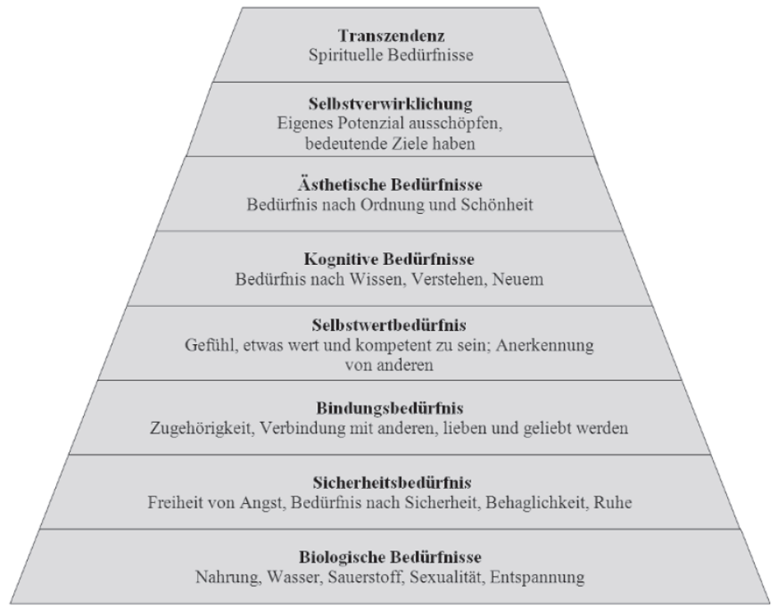 | Integriert Maslows Bedürfnishierarchie das gesamte Spektrum menschlicher Motivationen?  - Ja  - Nein  Welches Bedürfnis bildet das Fundament der Pyramide und welches die Spitze?  - Fundament: biologische Bedürfnisse, Spitze: die Transzendenz  - Fundament: Bindungsbedürfnis, Spitze: Selbstverwirklichung  - Fundament: biologische Bedürfnisse, Spitze: Sicherheitsbedürfnis | Antwort b. wurde gewählt: Ist eine Integration von Primär- und Sekundärtrieben, sowie Konditionierungen, Wünsche, Intentionen und Zwecke, aber auch politischen und kulturellen Werten nicht das gesamte Spektrum menschlicher Motivationen? Oder fällt dir ein weiterer Aspekt ein?  Antwort b. oder c. wurde gewählt: Das Fundament ist ein angeborener Instinkt oder auch überlebenswichtig und die Spitze ist esoterisch orientiert.
Unterkapitel 3.4 | Überschrift: McGuires Systematisierung psychologischer Motive  Text: McGuire definiert vier Dimensionen zur Unterscheidung von insgesamt 16 Grundbedürfnissen („basic, pervasive human needs“).  Dimension 1 (Modus) trennt kognitive und affektive Bedürfnisse. Kognitive Motive beziehen sich in dem Fall auf die menschliche Informationsübertragung und auf das Erreichen von bestimmten ideellen Bewusstseins-Zuständen. Affektive Motive hingegen betonen Gefühle und das Streben nach bestimmten emotionalen Zuständen.  Die zweite Dimension (Stabilität) greift Maslows Wachstumsbedürfnis auf und setzt dem entgegen ein Erhaltungsbedürfnis. Demzufolge versuchen Menschen zunächst permanent einen als angenehm empfundenen Gleichgewichtszustand (Equilibrium) zu erreichen. Sofern dies gelingt, wird sich auf Motive konzentriert, die einer Verbesserung der Lebenssituation, über den bisherigen Gleichgewichtszustand hinaus, entsprechen (Wachstum).  Dimension 3 (Initiative) bezieht sich auf den Ursprung oder Anstoß eines Motivs. Hierbei können Bedürfnisse entweder vom Individuum aktiv gesucht werden, oder aber von der Umwelt an das Individuum herangetragen und von diesem passiv reagierend übernommen werden.  Die vierte und damit letzte Dimension (Orientierung) steht für das Bezugsobjekt, auf das sich Bedürfnisse beziehen können. Menschen wollen entweder ‚in sich und für sich‘ zufrieden, glücklich, entspannt, wissend, verstehen, etc. sein, oder aber in Beziehung zu ihrer sozialen Umwelt.  Wichtig ist zu sagen, dass McGuires Differenzierung durchaus Schwächen aufweist. Denn die vier Dimensionen werden wenig eindeutig beschrieben und auch die Zuordnung der 16 Grundbedürfnisse zu diesen Dimensionen erscheint häufig konstruiert und willkürlich. |  | Wie heißen die vier Dimensionen, in die McGuire unterscheidet?  - Sicherheit, Bindung, Selbstwert und Ästhetik  - Hoffnung, Trauer, Angst und Freude  - Modus, Stabilität, Initiative und Orientierung  Welche Schwäche weist McGuires Systematisierung auf?  - Die Dimensionen werden nicht eindeutig beschrieben  - Sie ist eine Kopie von Maslows Bedürfnishierarchie | Antwort a. wurde gewählt: Diese Werte/Bedürfnisse spielen eine Rolle in einer anderen Unterscheidung von Bedürfnissen und Motiven.  Antwort b. wurde gewählt: Das sind nicht unbedingt Dimensionen, sondern eher Aspekte, die in den unterschiedlichen Dimensionen aufgegriffen werden können.  Antwort b. wurde ausgewählt:  Wenn es eine reine Kopie wäre, hätte McGuire diese dann veröffentlicht?
Unterkapitel 3.5 | Überschrift: Paradigmen menschlicher Bedürfnisse  Text: Die obige Tabelle zeigt alle Dimensionen der Systematisierung psychologischer Mediennutzungsmotive nach McGuire und die 16 Grundbedürfnisse, die sich daraus ableiten lassen. | 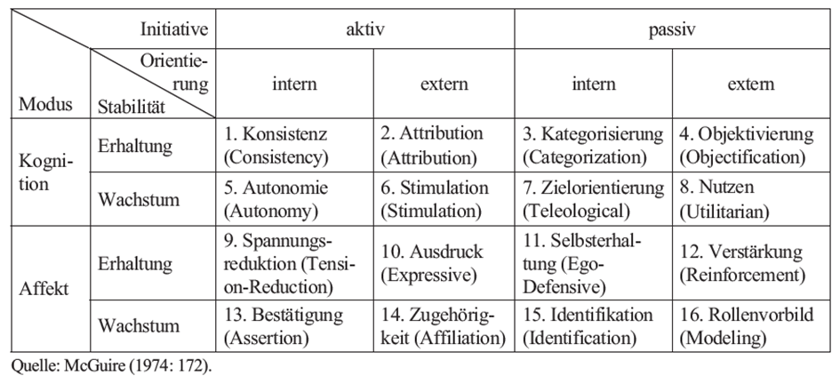 | Was zeigt das Paradigma menschlicher Bedürfnisse auf?  - Es zeigt alle Dimensionen der Systematisierung psychologischer Mediennutzungsmotive nach McGuire auf und die daraus abgeleiteten Grundbedürfnisse  - Es zeigt lediglich die 16 Grundbedürfnisse, die sich aus McGuires Systematisierung ergeben auf | Antwort b. wurde ausgewählt:  Wovon lassen sich die 16 Grundbedürfnisse ableiten?

Kapitel 4 Gratifikationskataloge
Index |  | Bildschirmtext |  | Grafik / Bild |  | Frage
1 | Gratifikationskataloge  In der Uses-and-Gratifications-Forschung gibt es eine Menge Gratifikationskataloge. Sie führen nur die Gratifikationen auf, die tatsächlich durch Mediennutzung erreicht werden können. Diese Kataloge sind besonders für Medienanbieter und Werbetreibende wichtig, da sie, um die vorhandenen Bedürfnisse zu befriedigen, diese zuerst kennen müssen. Laut Kunczik % Zipfel (2001: 345) gibt es hauptsächlich vier Bedürfnisgruppen: kognitive Bedürfnisse, affektive Bedürfnisse, soziale Bedürfnisse und Bedürfnisse.  Folgende Tabelle zeigt die Items einer Studie von Dehm und Storll (2003)zu den allgemeinen Gratifikationserwartungen von deutschen Fernsehzuschauern anhand der oben genannten Bedürfnisgruppen. Oft kann man jedoch Bedürfnisse nicht klar einer Gruppe zuordnen.  Viele Gratifikationskataloge sind nicht direkt vergleichbar. Motive sind oft unterschiedlich benannt und die Werte weichen leicht voneinander ab. |  | 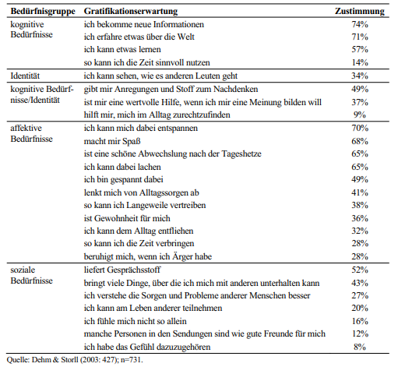 |  | Was enthalten Gratifikationskataloge?  - Alle menschlichen Bedürfnisse  - Die menschlichen Bedürfnisse die durch Mediennutzung befriedigt werden können. |  | Ist es sinnvoll menschliche Bedürfnisse aufzuführen, die nicht durch Mediennutzung befriedigt werden können?
2 | Isreal-Studie  Ein Beispiel zur Erstellung eines solchen Katalogs ist die Studie von Katz et al. (1973). Sie erstellten für den israelischen Medienmarkt Nutzungsmotiv-Profile von Buch, Fernsehen, Radio, Zeitung und Kino. Die Autoren stellen aus der sozialpsychologischen Literatur 35 soziale und psychologische Bedürfnisse zusammen und klassifizieren sie mit einem dreidimensionalen System:  - Recource  - Referent  - Mode  Daraus ensteht folgende Klassifikation von Nutzungsmotiven. (Tabelle) So kann ein Mediennutzungsmotiv auf mehreren Ebenen dargestellt werden. |  | 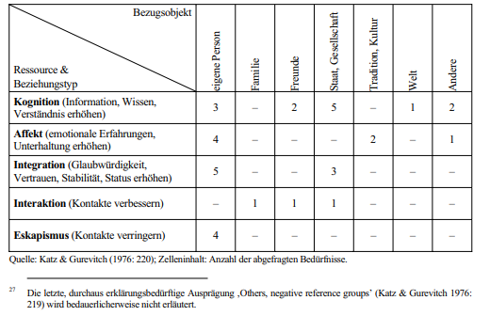

3.6 Kapitel 5
Zielsetzung dieses Kapitels:
Die verschiedenen Prozessmodelle und deren Entwicklungen verstehen und unterscheiden können.
Zielsetzung Unterkapitel 5.1: Die GS/GO Diskrepanzmodelle näherbringen.
Zielsetzung Unterkapitel 5.2: Über die Entstehung, die Grundzüge und Kritiken des Erwartungs-Bewertungs-Ansatzes informieren.

Index | Bildschirmtext | Fragen | Hinweise zu den Fragen
 | Überschrift:  GS/GO Diskrepanzmodelle  Text:  GS steht hier für gratification sought (gesuchte Gratifikation) und GO für gratifictaions obtained (erhaltene Gratifikation). Diese Unterscheidung stammt von Greenberg. Er wollte die Diskrepanz dieser beiden Werte messen. Es wird dabei angenommen, dass die Rezipienten die Medien bevorzugen, die ihre Erwartungen (also GS) erfüllen. Die Unterscheidung von GS und GO wird seither standardmäßig in den meisten U&G-Studien vorgenommen. In Studien sieht das dann so aus, dass Teilnehmer in einer standardisierten Befragung anhand einer Gratifikationsliste angeben sollen, wie wichtig verschiedenen Gratifikationen bei der Mediennutzung für sie sind. Anschließend sollen sie angeben, wie stark diese Bedürfnisse befriedigt werden. So ergibt sich eine GS-GO-Diskrepanz für jede Gratifikation, die zeigt, wie gut sich das untersuchte Medium zur Bedürfnisbefriedigung des Befragten eignet. Ermittelt man den Durchschnitt der Diskrepanzen, kann man die generelle Erwartungskonformität eines Mediums erhalten. Kritisiert wird an diesen GS-GO-Studien, dass die jeweiligen Fragen zur Erwartung und zur Befriedigung inhaltlich zu stark voneinander abweichen. So kann die Befriedigung der Erwartung des Rezipienten des Mediums Fernseher vom Inhalt, also der Fernsehsendung, beeinflusst werden. | Wofür steht die Abkürzung GS in den GS/GO Diskrepanzmodellen?  - Erwartung  - Befriedigung | zu 2: Die Abkürzung GO steht für erhaltene Gratifikation und somit für die Befriedigung
 | Überschrift:  Erwartungs-Bewertungs-Ansatz  Text:  Galloway & Meek und van Leuven entwickelten unabhängig voneinander den Erwartungs-Bewertungs-Ansatz. Bekannt wurde dieser dann in der Form von Palmgreen & Rayburn. Dieser Ansatz basiert auf der Expectancy-Value-Theorie. Diese geht davon aus, dass sich Einstellungen gegenüber Objekten, Ereignissen und Verhalten durch zwei Dimensionen darstellen lassen: der Erwartung, dass bestimmte Folgen eintreten, und die persönliche Bewertung dieser Folgen. Durch diese Bewertung, der zu erwarten eintretenden Folgen, entsteht eine entsprechende Einstellung zum Objekt, Ereignis oder Verhalten. Die Einstellung beeinflusst wiederum die Wahrscheinlichkeit, dass Menschen ein entsprechendes Verhalten anwenden. Der Erwartungs-Bewertungs-Ansatz besteht folglich darin, dass Rezipienten eine Erwartung gegenüber einem Medium haben, diese Erwartungen können sie von sehr gut zu sehr schlecht bewerten. Die Nutzungswahrscheinlichkeit eines Mediums wird zusätzlich vom GS-Wert bestimmt. Es wird von mehreren Wirkungsstufen ausgegangen:  Erwartung x Bewertung → GS → Nutzung  Dies lässt sich als Formel so darstellen: bi x ei = GSi = Nutzung (b beliefs; e evaluation)  Der Ansatz schließt somit auch die früheren Erfahrungen eines Rezipienten mit dem untersuchten Medium ein. | Wie entsteht nach dem Erwartungs-Bewertungs-Ansatz eine Einstellung eines Rezipienten gegenüber einem bestimmten Medium?  - Durch die Bewertung von dem was passieren könnte, wenn der Rezipient ein bestimmtes Medium benutzt, entsteht eine Einstellung zu diesem Medium  Allein während des Benutzens eines Mediums bildet sich der Rezipient eine Einstellung gegenüber diesem Medium | Zu 2. Auch die Bewertung von dem was passieren könnte, wenn der Rezipient ein bestimmtes Medium benutzt, also auch durch die Gedanken vor der Nutzung, führen zur Bildung einer Einstellung zu diesem Medium.
 | Überschrift:  Erwartungs-Bewertungs-Modell  Text:  Palmgreen erweiterte den Erwartungs-Bewertungs-Ansatz zum Erwartungs-Bewertungs-Modell. Dieses sagt aus, dass bei der Nutzung eines Mediums Gratifikationen wahrgenommen werden (GO), diese sind Nutzererfahrungen. Diese Nutzererfahrungen mehren sich mit der Zeit in einem Lernprozess und verdichten sich zu einem allgemeinen Medienwissen. Somit unterscheidet dieses Modell zwischen einzelnen Nutzungsphasen, ihrer Bewertung und der allgemeinen Vorstellung gegenüber dem zu untersuchenden Medium.  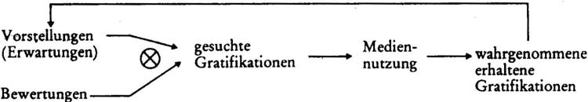  Quelle: Palmgreen (1984: 56) | Was sagt Palmgreen im Erwartungs-Bewertungs-Modell über die einzelnen Nutzererfahrungen?  - Eine einzelne Nutzererfahrung reicht aus, um sich ein Bild von einem Medium zu machen  Nutzererfahrungen verdichten sich mit der Zeit in einem Lernprozess zu einem allgemeinen Medienwissen | Zu 1. Laut Palmgreen wird jede einzelne Nutzererfahrung vom Rezipienten bewertet. Die Nutzererfahrungen verdichten sich mit der Zeit in einem Lernprozess zu einem allgemeinen Medienwissen und somit einer Vorstellung gegenüber einem Medium, diese wird in jeder Nutzungsphase neu geprägt.
 | Überschrift:  Rosengrens Paradigma für U&G-Forschung  Text:  Das Paradigma von Rosengrens berücksichtigt die Grundbedürfnisse einer Person, ihre Persönlichkeit, und gesellschaftliche Faktoren, die ein Individuum beeinflussen, Defizite und passende Lösungsmöglichkeit wahrzunehmen. Erwartungen und Bewertungen führen nach diesem Modell zur Suche nach bestimmten Gratifikationen (GS). Persönliche und gesellschaftliche Faktoren beeinflussen nach diesem Modell den gesamten Prozess der Mediennutzung bis hin zur Bedürfnisbefriedigung. Schwierig ist die Umsetzung dieses Modells in Studien, da die Persönlichkeits- und Gesellschaftsfaktoren schwer zu greifen sind.  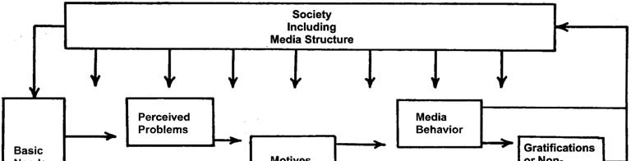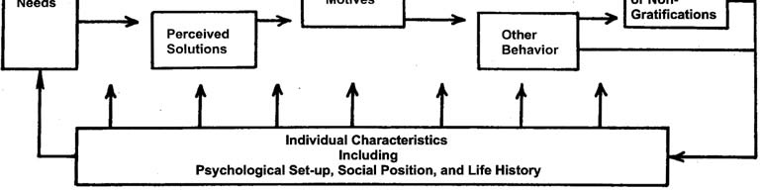  Quelle: Rosengren (1974: 271) | Welche Faktoren berücksichtigt Rosengren anders als seine Vorgänger in seinem Paradigma für die U&G-Forschung?  - Persönliche und gesellschaftliche Faktoren  - Nutzererfahrungen und allgemeines Medienwissen | Zu 2: Nutzererfahrungen mit einem Medium und daraus resultierendes allgemeines Medienwissen baut Palmgreen in sein Modell ein.
 | Überschrift:  Modell von McLeod & Becker  Text:  McLeod & Becker veröffentlichten ein weiteres Modell. Nach diesem Modell sucht der Rezipient bestimmte Gratifiktionen (Motive), diese können unterschiedliche Ursprünge haben. Der Rezipient entscheidet sich unter der Berücksichtigung seiner aktuellen Motive und der aktuell verfügbaren Verhaltensvarianten für ein bestimmtes Verhalten (Behavior), das ihm als bestes Mittel zur Bedürfnisbefriedigung erscheint (Assessment of Means of Satisfication).  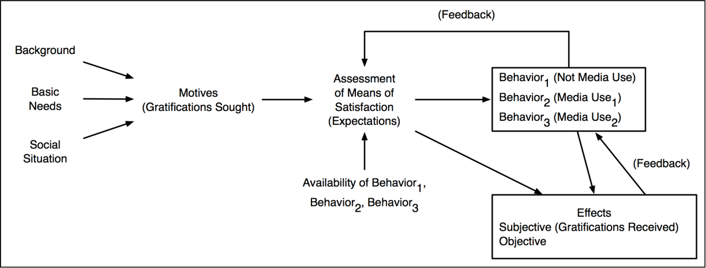  Quelle: https://d3i71xaburhd42.cloudfront.net/9c83ef7b4ecab38b36e407ebd6a1fe34264e1ed9/13-Figure1-1.png | Unter der Berücksichtigung welcher Aspekte entscheidet sich der Rezipient bei McLeod & Beckers Modell für ein bestimmtes Verhalten bspw. der Nutzung eines bestimmten Mediums?  - Seine Motive und seine Nutzerfahrungen  - Seine aktuellen Motive und die aktuell verfügbaren Verhaltensvarianten | Zu 1: Die Nutzererfahrung prägt zwar den Entscheidungsprozess, jedoch kommt es McLeods & Beckers Modell auch darauf an welche Verhaltensweisen überhaupt möglich sind.

Einbindung in Lernkontexte

Betreuer

Der Betreuer der Anwendung wird der Dozent sein, der diese Anwendung in seinem Modul verwenden möchte. Diese Anwendung könnte zum Beispiel in der Veranstaltung Medienpsychologie im ersten Semester verwendet werden.

Quellenangaben

- Schweiger, Wolfgang (2007): Theorien der Mediennutzung. Eine Einführung. Wiesbaden: Verlag für Sozialwissenschaften
- Batinic , Bernad / Appel, Markus (2008): Medienpsychologie. Heidelberg: Springer
- Sander, Uwe / von Gross, Friederike / Hugger, Kai-Uwe (Hrsg.) (2008): Handbuch Medienpädagogik. Wiesbaden: Verlag für Sozialwissenschaften
- Maslows Bedürfnispyramide: https://www.bwl-lexikon.de/wiki/beduerfnispyramide/ (Zugriff am 25.05.2021)
- Oliver Heil: Bedürfnisse und ihre Psychologischen Ursachen im Zentrum des Uses and Gratifications Approach: https://www.grin.com/document/108337 (Zugriff am 26.05.2021)

